Vade-mecum tournoi caritatif de Bridge du 22 octobre 2026

Ce petit guide pourra accompagner pas à pas les adhérents de vos clubs rencontrant des difficultés pour valider leur inscription au tournoi caritatif de bridge au profit des blessés des armées.

- Se connecter à son espace personnel sur le site de la FFB
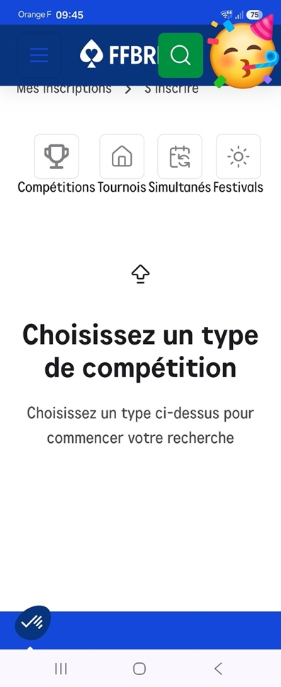

- Sélectionner FESTIVAL
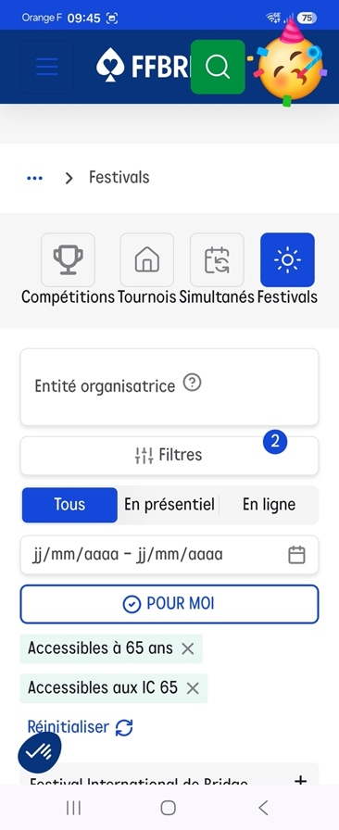

- Écrire Bridge club de Gradignan Bordeaux dans la zone ENTITÉ Organisatrice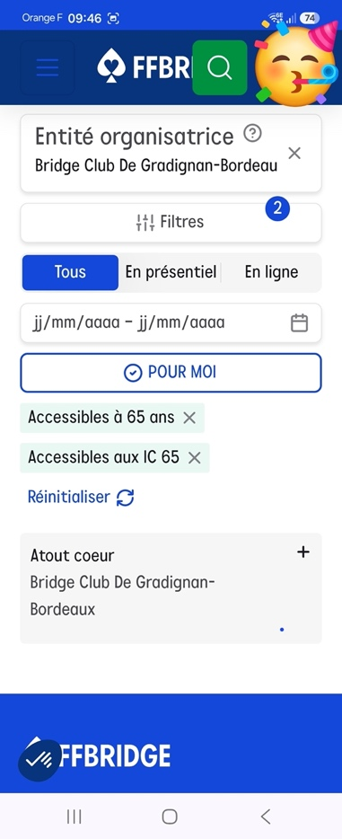
- Enfin Sélectionner ATOUT CŒUR et saisir les noms ou numéros de licences et valider votre inscription.

Le bureau Atout Cœur
Aux Blessés des Armées



Séverine Paulissen (Présidente)
Nathalie Clément-Bollée (Trésorière)
Danielle Bonnemaison (Secrétaire)

